1. Sàng nguyên tố

Phân tích thừa số nguyên tố thì xác định **số đó có bao nhiêu ước.**

Tính được tích

Ước chung lớn nhât 2 số

Ly thuyet dong du

Phep cong

Phep nhan

Mu

Fibo

Fibo quy hoach dong

Công thức lũy thừa nhị phân

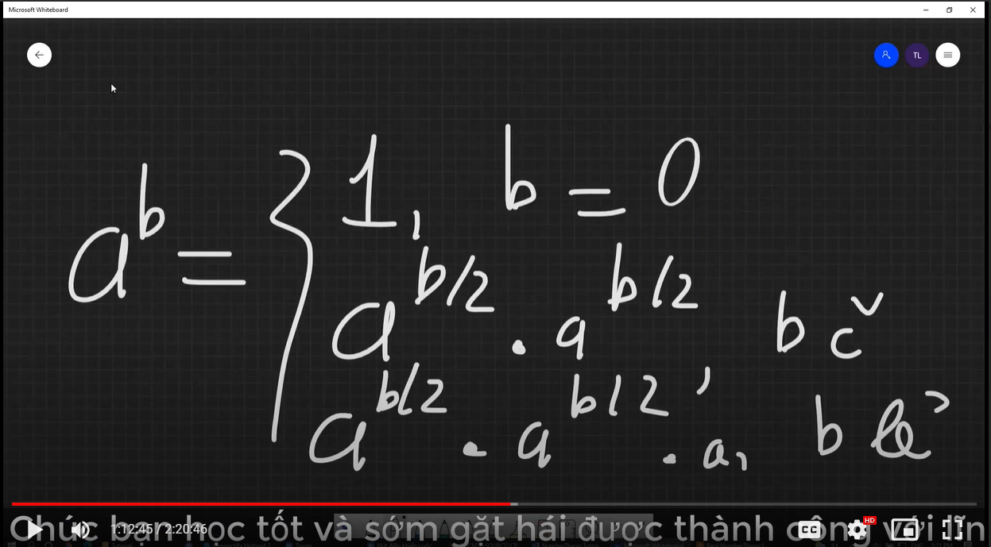

Dem uoc cua n la so chan

Quay lui nha

## Bài 1. Tập hợp có tổng bằng S

Xét tất cả các tập hợp các số nguyên dương có các phần tử khác nhau và không lớn hơn số n cho trước. Nhiệm vụ của bạn là hãy đếm xem có tất cả bao nhiêu tập hợp có số lượng phần tử bằng k và tổng của tất cả các phần tử trong tập hợp bằng s?

Các tập hợp là hoán vị của nhau chỉ được tính là một.

Ví dụ với n = 9, k = 3, s = 23, {6, 8, 9} là tập hợp duy nhất thỏa mãn.

## Bài 2. In dãy số

Cho dãy số A[] gồm n số nguyên dương. Tam giác đặc biệt của dãy số A[] là tam giác được tạo ra bởi n hàng, trong đó hàng thứ 1 là dãy số A[], hàng i là tổng hai phần tử liên tiếp của hàng i-1 (2≤i≤n). Ví dụ A[] = {1, 2, 3, 4, 5}, khi đó tam giác được tạo nên như dưới đây:

Main

Int t ,

## Bài 3. Dãy số 2

[48]

[20, 28]

[8, 12, 16]

[3, 5, 7, 9 ]

[1, 2, 3, 4, 5 ]

## Bài 4. Hoán vị xâu kí tự

Ví dụ S=”ABC” ta có kết quả {ABC ACB BAC BCA CAB CBA}.

